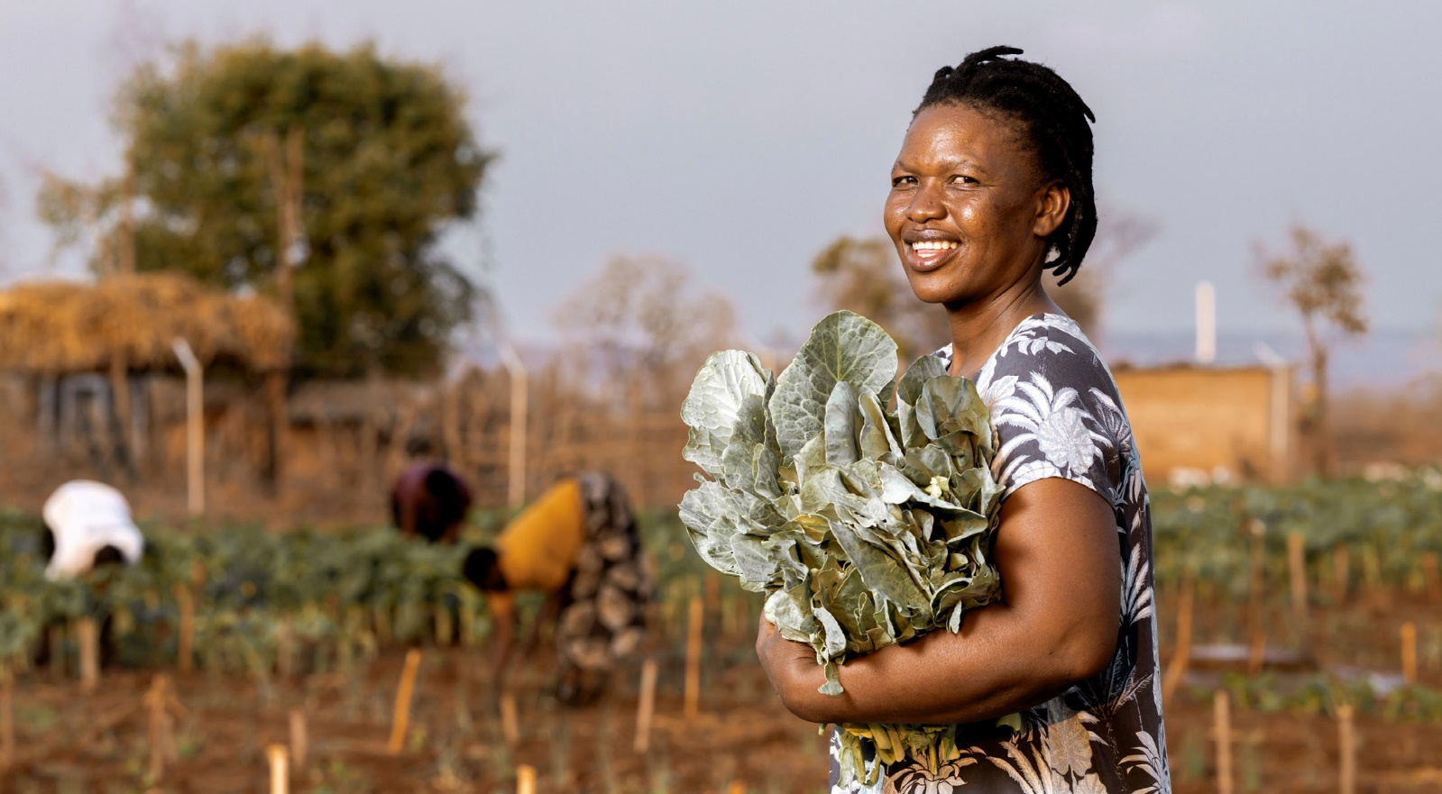
Gute Wege in die Zukunft
Kraft zum Leben schöpfen — 68. Aktion Brot für die Welt
Bis vor ein paar Jahren zählte das Dorf Mbizwo zu den ärmsten Gemeinden Simbabwes. Statt grüner Gemüsebeete bedeckten Dornen den staubtrockenen Boden. Da der Grundwasser-
spiegel hier sehr tief liegt, konnten die Bewohnerinnen und
Bewohner keine Brunnen bauen. Das Wasserholen am Fluss
oder an Wasserstellen dauerte stundenlang. Zudem war das Wasser oft nicht sauber, da es auch von Tieren zum Trinken
und Baden genutzt wurde.
Die 80 Familien des Dorfes lebten vom Ackerbau und wenigen Rindern. Weil der Regen durch Klimawandel und Wetter- phänomene wie El Niño aber nur noch unregelmäßig fällt,
ernteten sie immer weniger Mais, Hirse oder Sorghum.
„Wir hatten oft nur eine Mahlzeit am Tag“, sagt Beauty Nyathi. Als MeDRA, eine Partnerorganisation von Brot für die Welt,
Ingenieure mit einer Probebohrung beauftragte, stießen sie
tatsächlich auf Wasser.

Unterstützen Sie uns!
Spendenkonto Bank für Kirche und Diakonie IBAN: DE 10 1006 1006 0500 5005 00

BIC: GENODED1KDB

Heute schöpfen die Menschen das Wasser aus ihrem solar- betriebenen Brunnen. „Durch das Projekt haben wir viel
gelernt“, sagt Beauty Nyathi. Am Projektbeginn hat ihre
Gruppe Ziegen bekommen, die sich dank Impfungen und
medizinischer Versorgung schnell vermehrt haben.
Inzwischen besitzt Beauty Nyathi neben 20 Ziegen auch sechs Rinder, vier Schweine und ein paar Dutzend Hühner.
Ihren Gewinn investiert sie in den Ausbau ihres Betriebes und die Schulbildung ihrer drei Kinder: Abnel, 18, geht auf die Highschool, Alerty, 15, besucht ein Internat. Tawa,
mit sieben der Jüngste, soll ihm später unbedingt folgen. Das Projekt hat auch die Geschlechterrollen verändert:
„Wir Frauen entscheiden jetzt selbst“, sagt Beauty Nyathi.
Bild: Beauty Nyathi beim Ernten von Gemüse im Community- Garten in Mbizwo, Simbabwe. Unterstützen Sie die Arbeit von MeDRA.

Sie können auch online spenden:
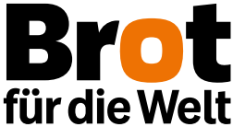
www.brot-fuer-die-welt.de/spende
Foto: Kathrin Harms

